**ENUNCIADO**

Get Statistical information

**PARTE 1**. Mujeres nacidas en Cataluña en los últimos 5 años:

* Total in years: 1 number
* Total per year in the last 5 years: histogram

**PARTE 2**. Mujeres nacidas en Cataluña que se llaman María en los últimos 5 años

* Total in years: 1 number
* Total per year in the last 5 years: histogram

**PARTE 3**. La ciudad con más mujeres que se llaman María y hayan nacido en Cataluña

* In total: de todos los años de los que hay histórico
* Per year

**PARTE 1**

Total nacidas en Cataluña en los últimos 5 años: 144868

Por año:

Year: 2018 , Women born named María: 30943

Year: 2019 , Women born named María: 30095

Year: 2020 , Women born named María: 28632

Year: 2021 , Women born named María: 28030

Year: 2022 , Women born named María: 27168

**PARTE 2**

The identifier of this service is **onomastica**.

It accepts three subservices:

* **noms**: data of given names of the population
* **cognoms**: data of surnames of the population
* **nadons**: data of given names of the newborns

This service admits three types of operation:

* **dades**: Returns statistics for a given name or surname
* **cerca**: Returns search results by name or surname fragment
* **sug**: Returns the alphabetical list of names or surnames beginning with the specified characters.

Statistical information on the population of women born between 2018 and 2022 named MARIA (40683)

https://api.idescat.cat/onomastica/v1/noms/dades.xml?id=40683&**t=2018-2022**&lang=en

Como está usando un rango de años, usa noms en vez de nadons (porque ya no son recién nacidos)

Opciones para hacer esto:

Opción 1: (porque lo que veis arriba no funciona, aunque en la documentación pone que va así y también porque en la descripción del trabajo pone Operation:nadons y si no no la estamos usando)

Hacer una consulta para cada año

https://api.idescat.cat/onomastica/v1/nadons/dades.json?id=40683&**t=2018**&lang=en

https://api.idescat.cat/onomastica/v1/nadons/dades.json?id=40683&**t=2019**&lang=en

https://api.idescat.cat/onomastica/v1/nadons/dades.json?id=40683&**t=2020**&lang=en

https://api.idescat.cat/onomastica/v1/nadons/dades.json?id=40683&**t=2021**&lang=en

[https://api.idescat.cat/onomastica/v1/nadons/dades.json?id=40683&**t=2022**&lang=en](https://api.idescat.cat/onomastica/v1/nadons/dades.json?id=40683&t=2022&lang=en)

Opción 2:

Hacerlo por class=t (que yo creo que es mejor). Salen todos los años desde 1997 hasta 2022. Entonces:

Mujeres que se llaman María en Cataluña por año de nacimiento

https://api.idescat.cat/onomastica/v1/nadons/dades.json?id=40683&**class=t**&lang=en

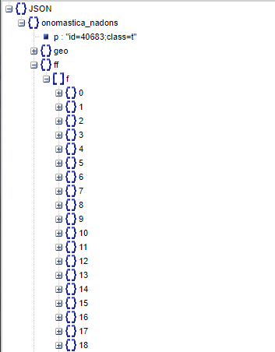

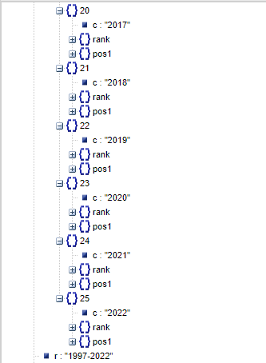

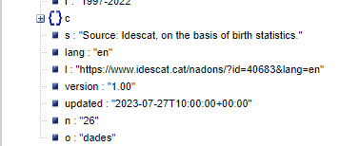

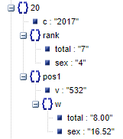

Viendo la estructura, lo pasamos a diccionario de Python con response.text e indexamos

**Rank: se explica solo**

**Pos1: v: número total nacidas ese año**

**W: tasa por 1000 recién nacidos**

Obtenemos el número total de Marías por año y el total de Marías en los últimos 5 años y hacemos un plot

Year: 2018 , Women born named María: 466

Year: 2019 , Women born named María: 387

Year: 2020 , Women born named María: 318

Year: 2021 , Women born named María: 327

Year: 2022 , Women born named María: 267

Women born in Catalonia named Maria in the last 5 years: 1765

**PARTE 3: Mujeres nacidas en los últimos 5 años que se llaman María por ciudad.**

The **geo** filter makes it possible to filter the results geographically. To select the **place of residence** all subservices accept the following prefixes:

* **prov**: province: Esto son provincias, así que seguro que no
* **at**: areas of the Territorial Plan:
* **com**: county: Esto son condados. He visto por ahí que en España podría ser el equivalente a municipio

A la consulta de antes no se le puede añadir otro class para filtrar por ciudad (que son comarcas), así que hay que hacer 5 consultas (una por año) 🡪 luego 25

[https://api.idescat.cat/onomastica/v1/nadons/dades.json?id=40683&t={}&class=com&lang=en](https://api.idescat.cat/onomastica/v1/nadons/dades.json?id=40683&t=%7b%7d&class=com&lang=en)

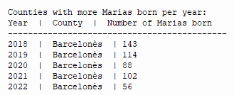

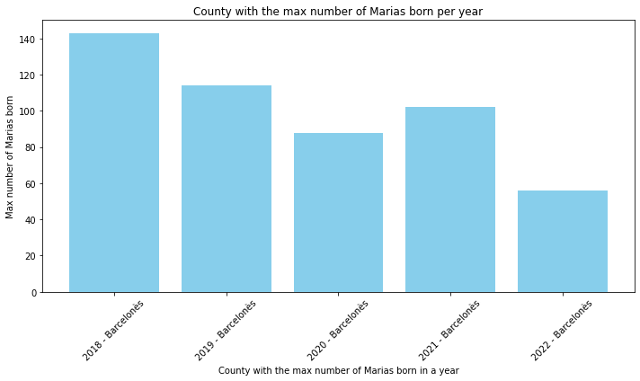

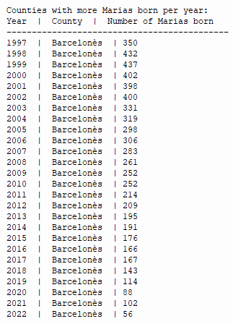

The conty with more Marias born in total is Barcelonès, as we can see above (it is the mode)

**BIBLIOGRAFÍA**

<https://www.idescat.cat/dev/api/onomastica/?lang=en> guía para hacer las queries

<https://www.idescat.cat/pub/?id=naix&n=364&lang=es> parte 1

<https://www.idescat.cat/nadons/?geo=3&id=40683&lang=es&t=2018> comprobar resultados por comarca